МИНИСТЕРСТВО НАУКИ И ВЫСШЕГО ОБРАЗОВАНИЯ РОССИЙСКОЙ ФЕДЕРАЦИИ

федеральное государственное автономное образовательное учреждение высшего образования

«НАЦИОНАЛЬНЫЙ ИССЛЕДОВАТЕЛЬСКИЙ ТОМСКИЙ ПОЛИТЕХНИЧЕСКИЙ УНИВЕРСИТЕТ»

Инженерная школа ядерных технологий

Направление: Прикладная математика и информатика

Отделение экспериментальной физики

Отчет по лабораторной работе №10

по дисциплине

«Компьютерный анализ данных»

Вариант 2

Выполнил: Студент группы 0В01

_____

Белясов А.А.

Проверил: Доцент ОИТ

_____

Кочегуров А. И.

Томск 2024

Задание:



Сгенерируем полезный сигнал s, шум N и их аддитивную смесь x=s+N

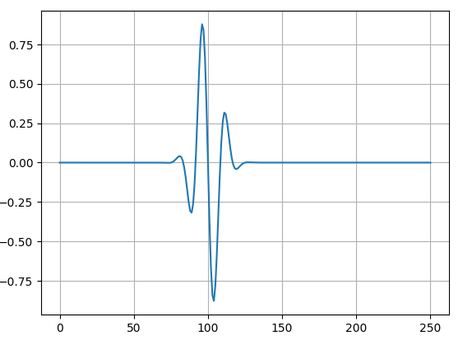

Рисунок 1. Полезный сигнал

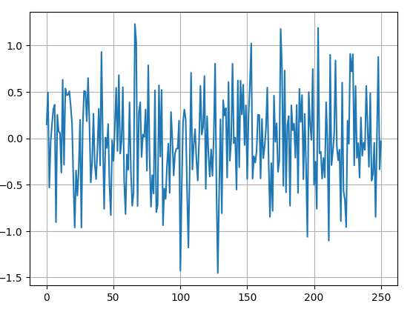

Рисунок 2. Шум

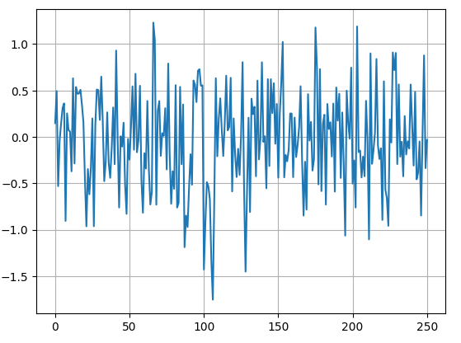

Рисунок 3. Аддитивная смесь сигнала с шумом

Найдем параметры для НЧФ, для этого построим АЧХ полезного сигнала.

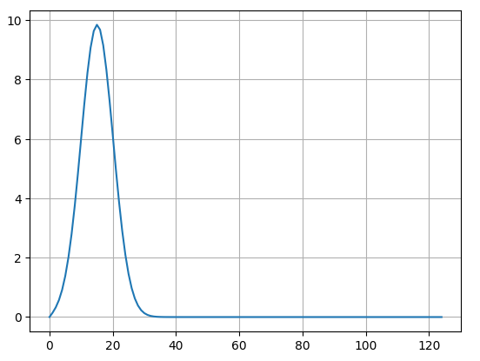

Рисунок 4. АЧХ сигнала

Видно, что в районе 30 герц пропадает энергия сигнала. Определим более точное значение – 27 Гц.

Произведем фильтрацию и построим графики реализации процессов на входе и выходе фильтра, а также их спектры.

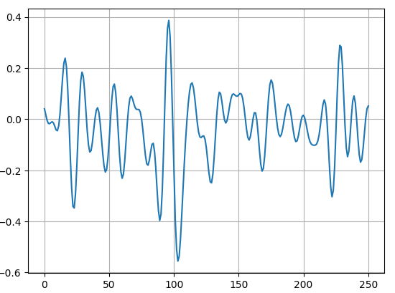

Рисунок 5. Отфильтрованная аддитивная смесь сигнала с шумом

Рассмотрим и их спектры до фильтрации и после:

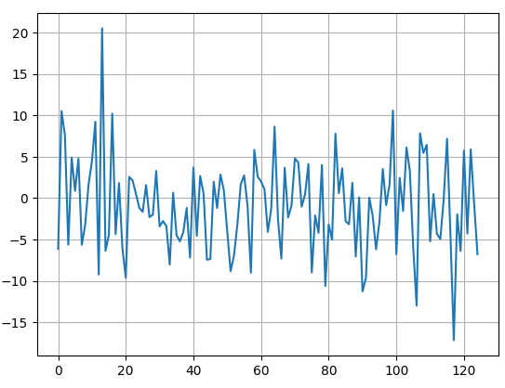

Рисунок 6. Спектр аддитивной смеси сигнала с шумом до фильтрации

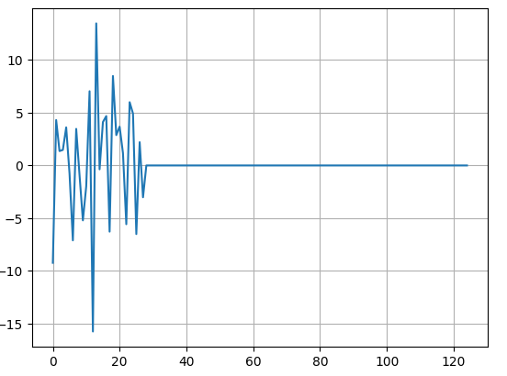

Рисунок 7. Спектр аддитивной смеси сигнала с шумом после фильтрации

Получившийся сигнал после фильтрации не является идентичным изначальному сгенерированному полезному сигналу, т.е. шумы не удалось полностью подавить идеальным низкочастотным фильтром, однако полезный сигнал стал более заметен на фоне шума.

**Вывод**: В ходе данной лабораторной работы были изучены различные виды цифровых фильтров. На практике была произведена фильтрация зашумленного сигнала.